教傳院動工後機踏車暨行人等行駛動線說明圖
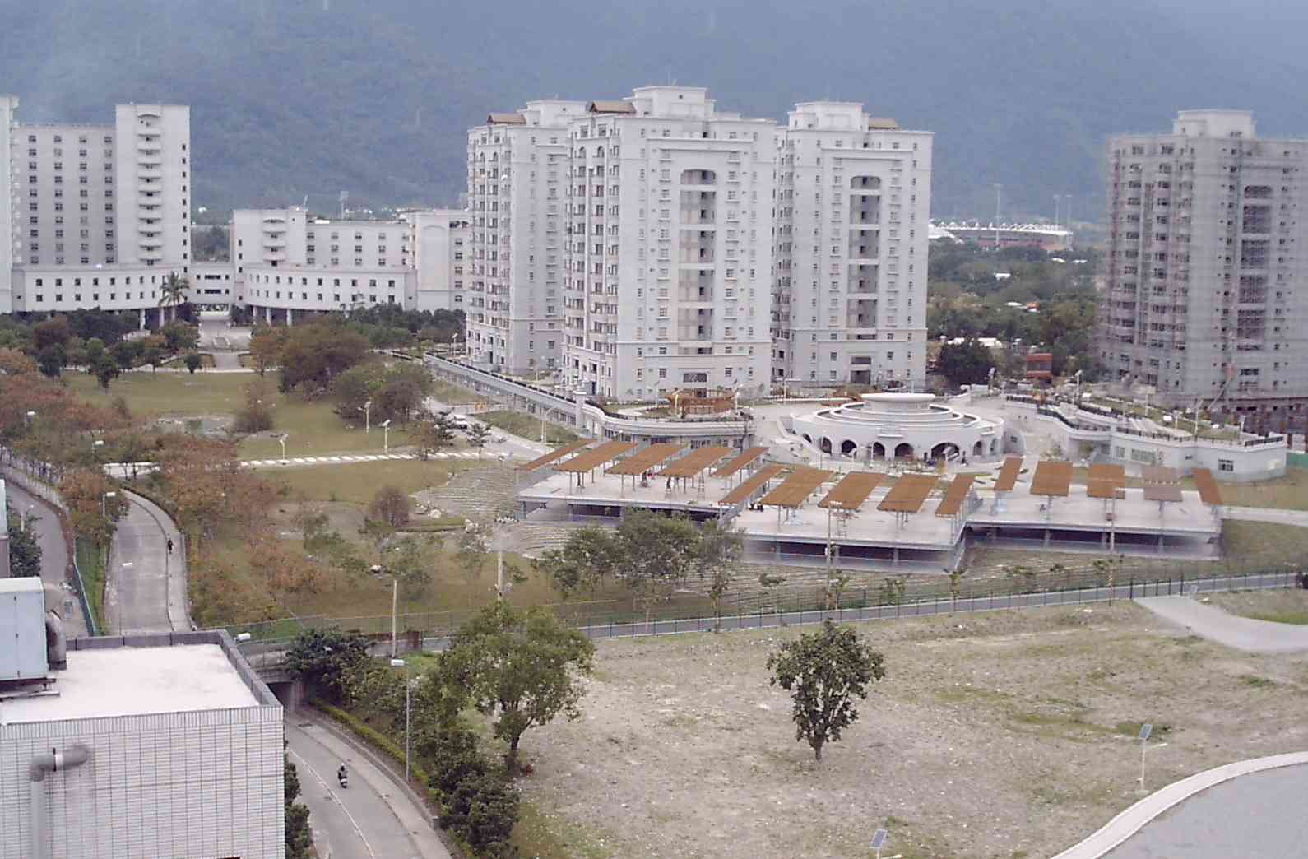
教傳大樓工地區域

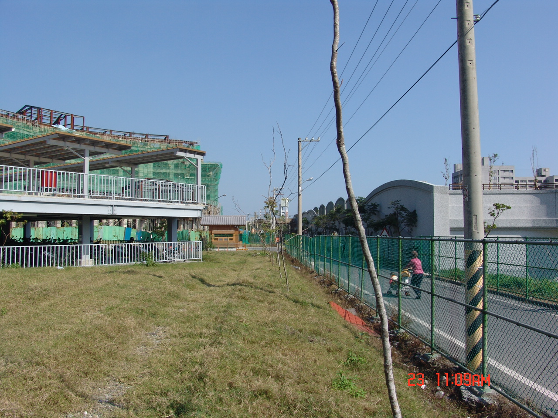
機車白天晚上均由本道路往南或往校園出入市區宿舍行人與腳踏車由本路線進入校園

宿舍行人與腳踏車由本路線進入校園
區
宿舍行人與腳踏車由本路線進入校園

